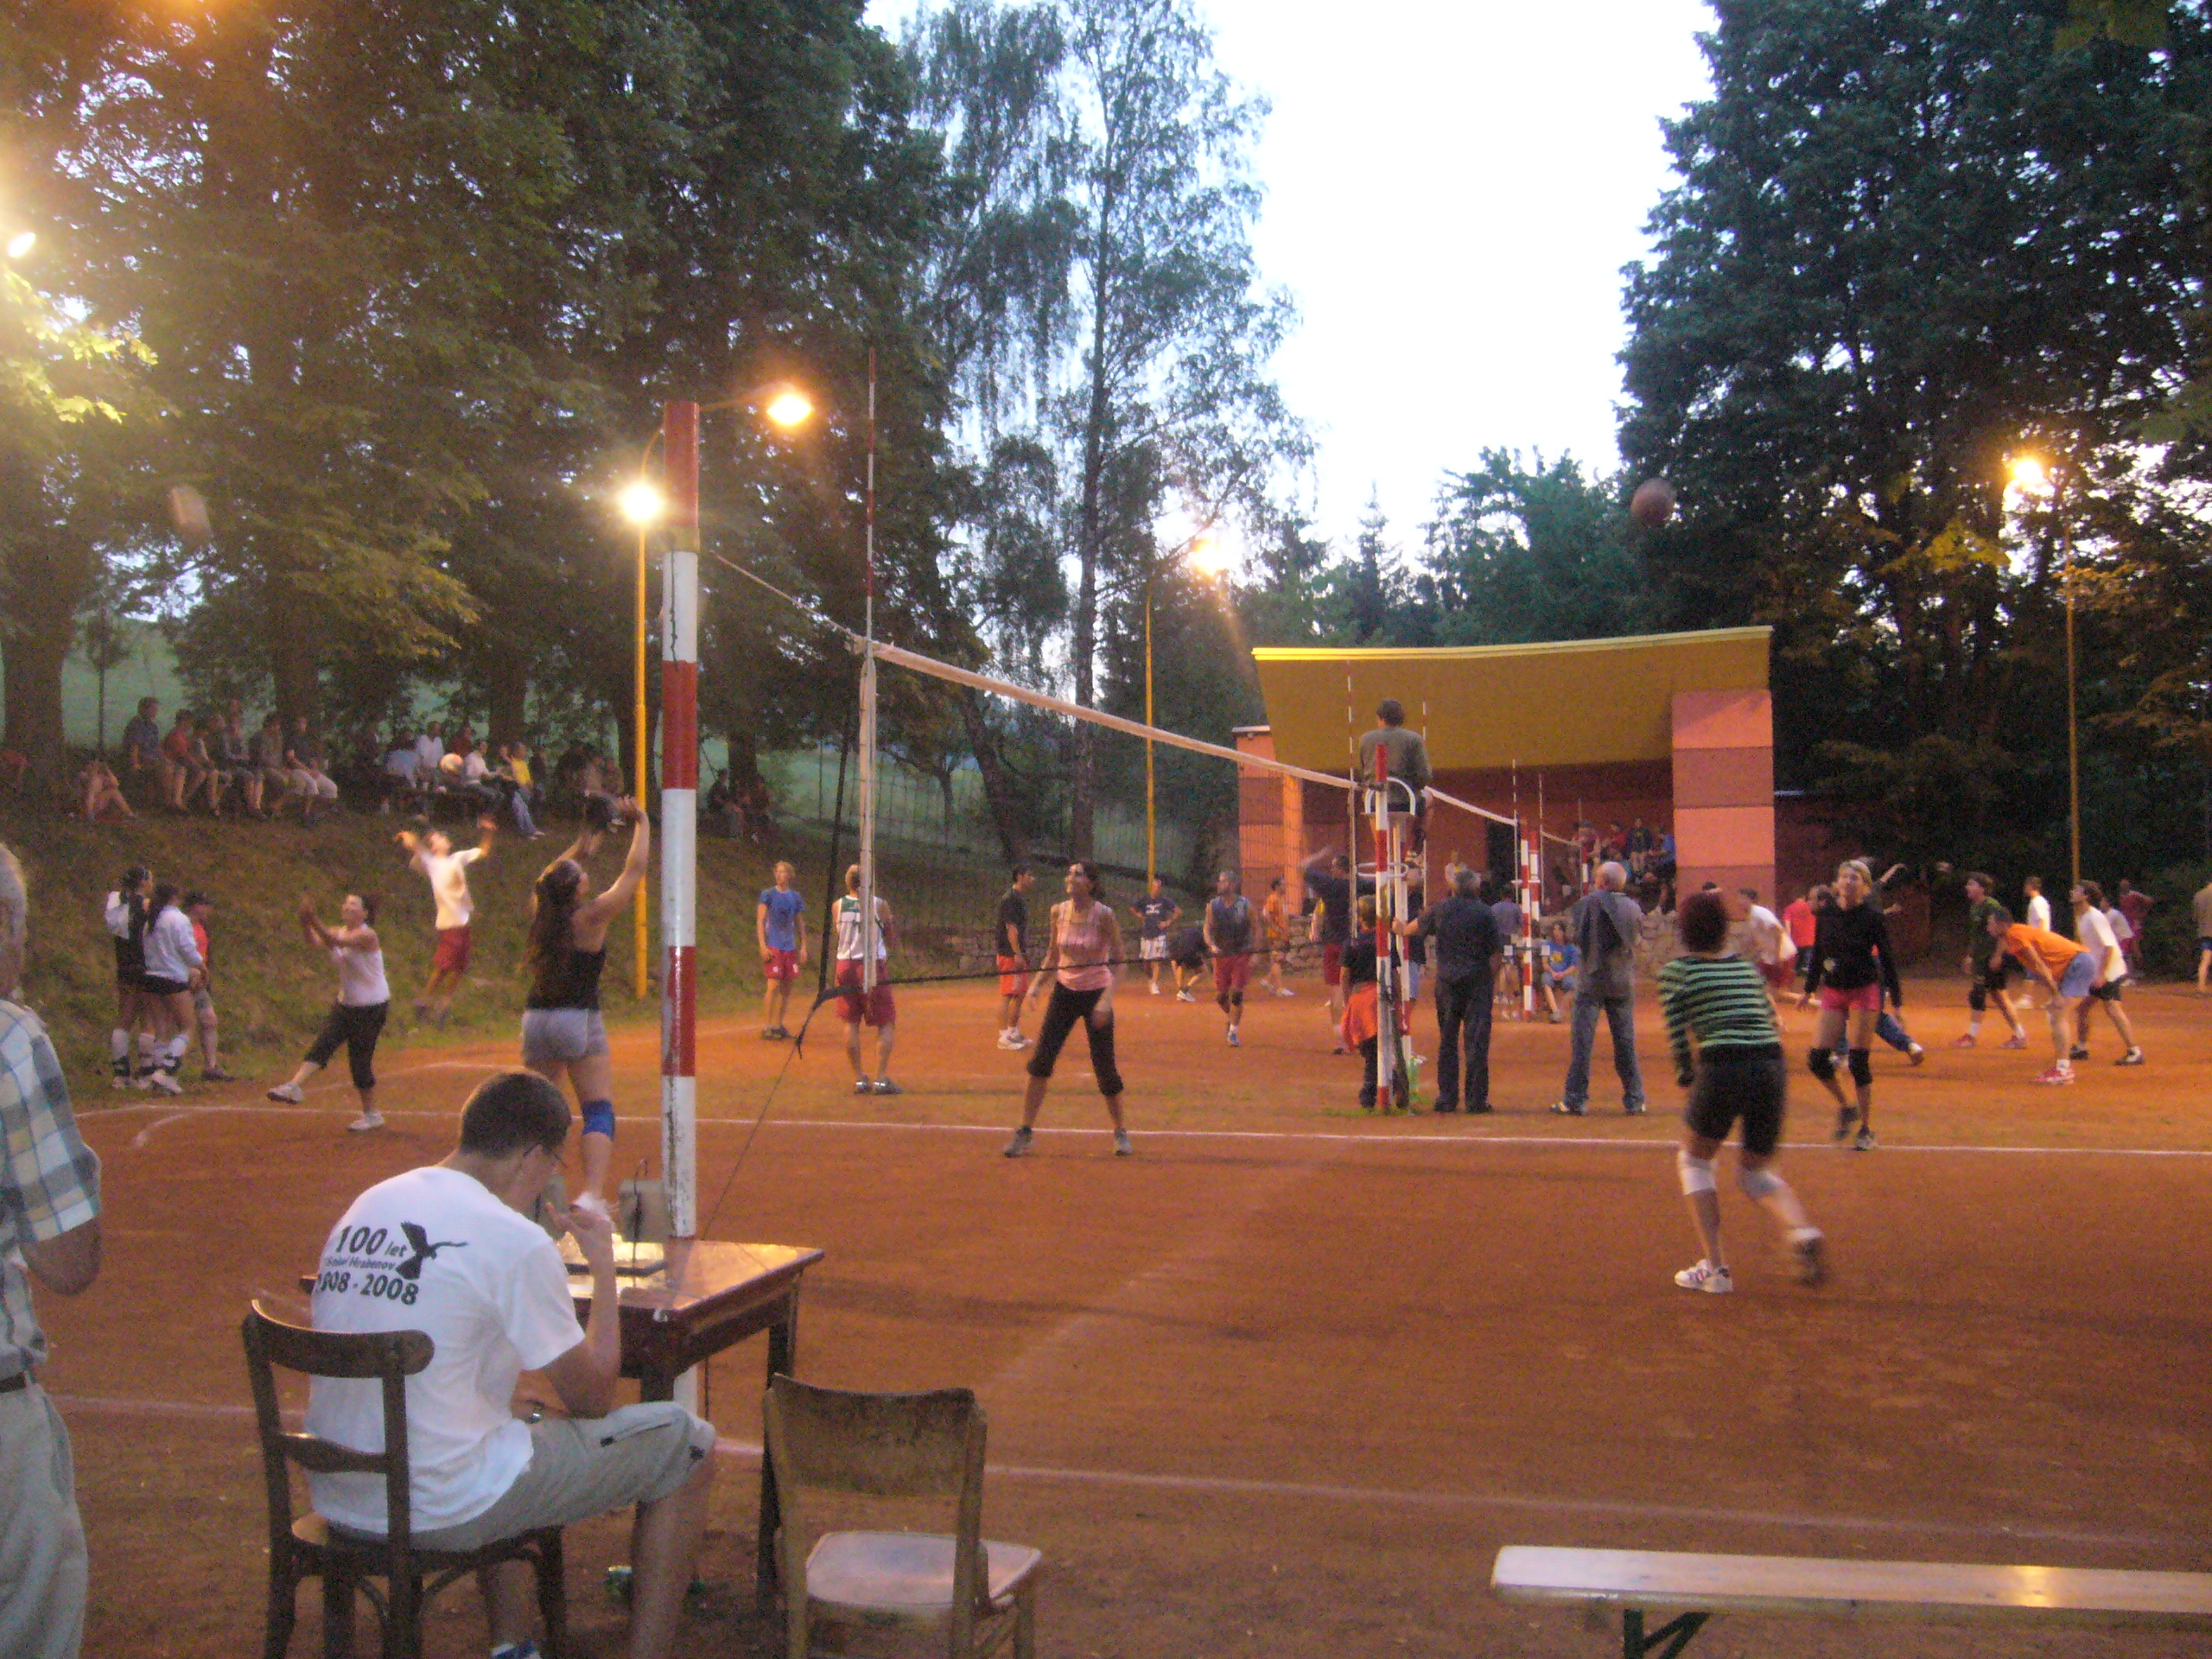
TJ Sokol Hrabenov oddíl VOLEJBALU
si Vás dovoluje pozvat na
22.ročník

NOČNÍHO

VOLEJBALOVÉHO TURNAJE

Memoriál Ladislava Kašpara

Uskuteční se: 1.8. 2009 od 15 00
v areálu v Hrabenově za školou
Startovné: 300,-
Bohaté občerstvení a možnost přespání v místní tělocvičně zajištěno!!!

Kontakt:739 259 216
www.hrabenov.cz

Podívejta se na reportáž z loňského ročníku: http://www.ceskatelevize.cz/ivysilani/407231100080810-report/ (začíná 8:17)

